湖南省公共就业服务系统

求职创业补贴
（学生手机端申请）

操作手册

创智和宇信息技术股份有限公司
二〇二三年八月

文档控制
文档状态
草 稿 | 评 审 | 初始版 | 修订版

修改记录
日期 | 作者 | 版本 | 修改版本
2023-08-11 | 刘松柏 | V1.1 | 初稿

审阅人
姓名 | 职位 | 审阅日期 | 审阅签字

目 录
1 求职创业补贴申请 4
1.1 申请入口 4
1.2 申请填写 6
2 求职创业补贴申请记录查询 10
2.1 申请记录查询 10
2.2 打印申请表 12

求职创业补贴申请

申请入口
功能描述：学生微信关注‘湘就业’公众号，进入‘高校毕业生专区’申请求职创业补贴。

湘就业登录：
登录本人微信，点击右上角‘搜索’，输入‘湘就业’，查询到湘就业公众号，点击并关注；
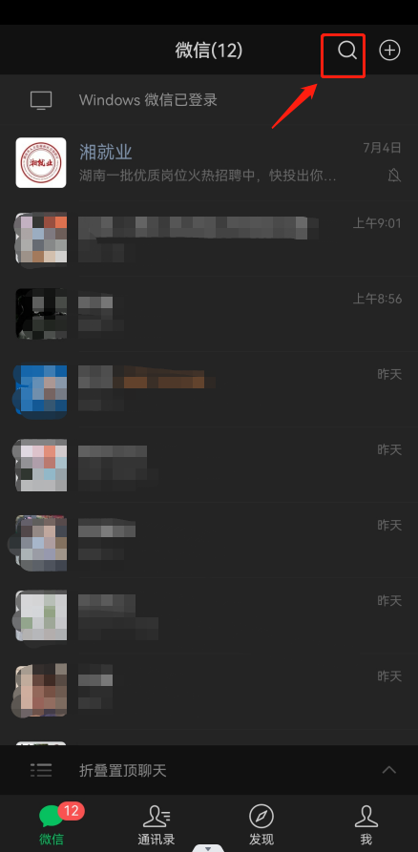 | 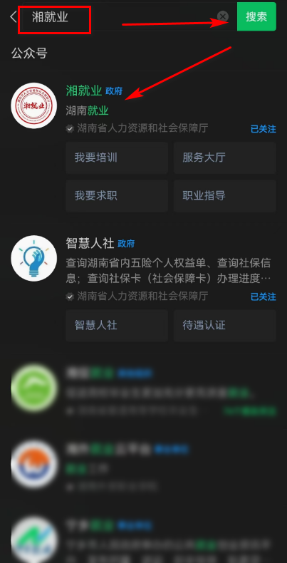

湘就业公众号点击‘服务大厅’进入点击‘高校毕业生专区’，点击政策经办中‘求职创业补贴’，进入到申请页面。
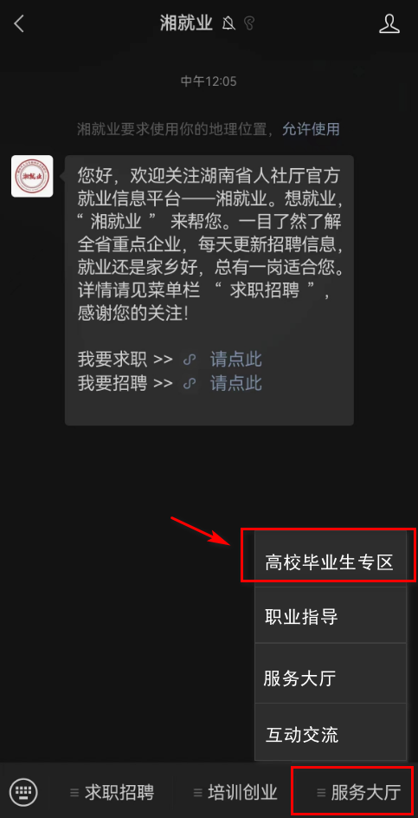 | 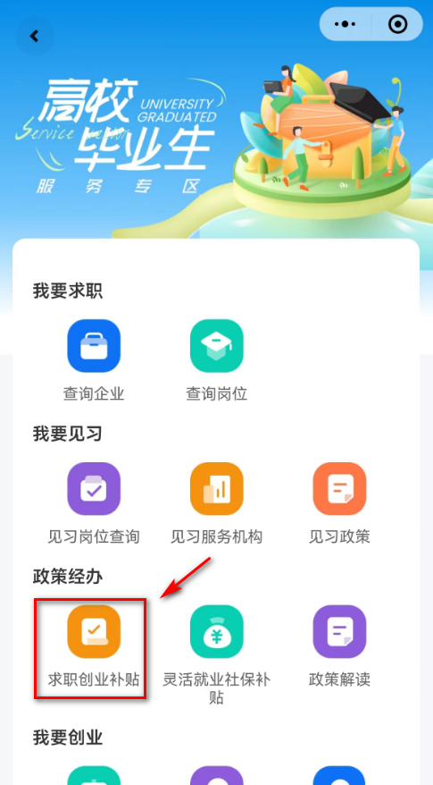

申请填写
功能描述：
学生通过湘就业实名制登录后填写求职创业补贴申请并提交到学校进行审核。

湘就业账号实名制登录：
点击‘立即申请’，第一次登录系统提示填写实名制认证信息，请准确填写本人姓名、身份证号、手机号信息，填写验证码，点击‘确认’；
完成实名制认定信息确认后，点击‘立即申请’，系统读取实名认定个人信息，填写申请手机号，点击确认；
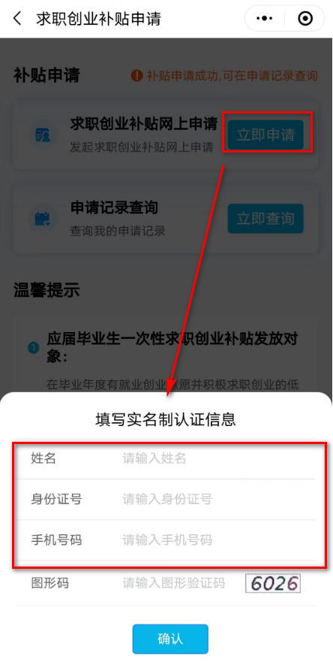 | 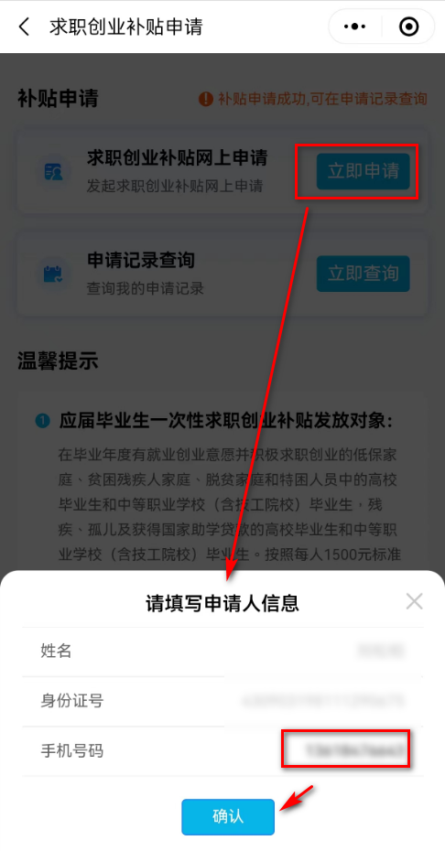

求职创业补贴申请基本信息填报：
点击‘立即申请’进入基本信息页面，如实填写本人基本信息，申报类型选择后由系统进行人员身份大数据校验，校验结果供学校和人社部门审核参考，选择低保家庭、贫困残疾人家庭、脱贫家庭申报类型需要录入家庭成员信息；
基本信息 | 基本信息
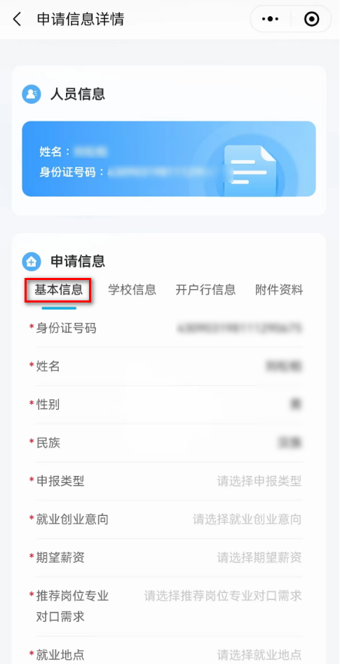 | 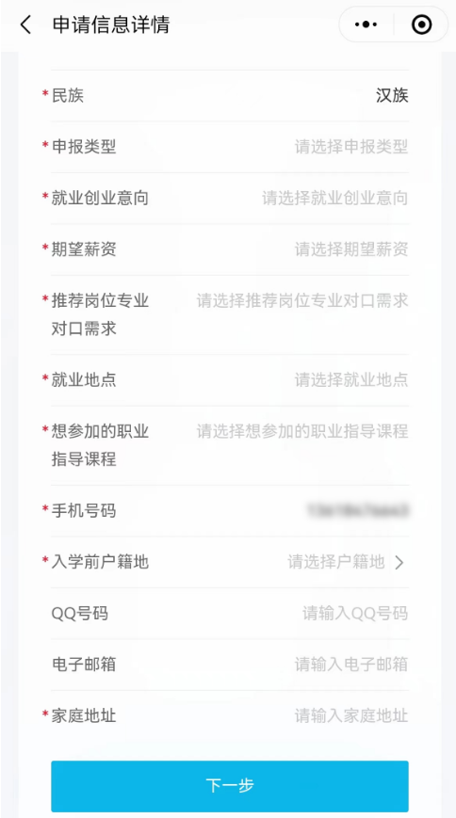

求职创业补贴申请学校信息填报：
点击‘学校信息’，如实填写本人基本就读/毕业学校信息，选择对应毕业院校和所在院系，在院系信息不正确时，请联系所在院校维护院系信息后再进行申请；
求职创业补贴申请开户行信息填报：
点击‘开户行信息’，如实填写本人开户银行信息，选择对应开户银行，开户银行请查询选择银行名称，无对应名称银行的请选择同行上级银行名称申请，如XX市XX县农村商业银行，找不到县级名称时，请使用XX市农村商业银行；
学校信息 | 开户行信息
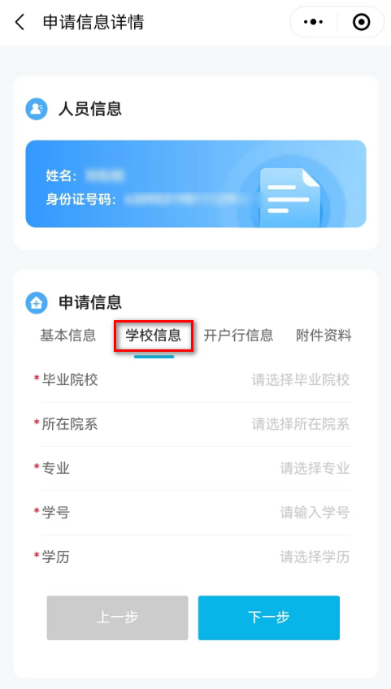 | 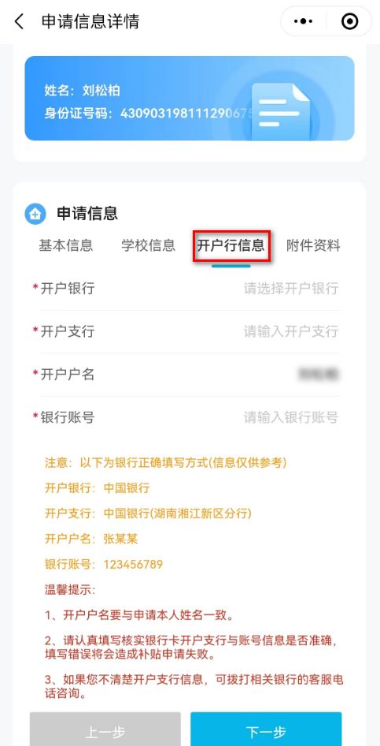

求职创业补贴申请附件资料上传：
点击‘附件资料’，所有困难类型都需要如实上传对应困难人员类型证明材料，存在多张证明材料时，请多次点击上传；困难类型为低保家庭、贫困残疾人家庭、脱贫家庭需要再上传户口本（家庭关系证明）材料；
求职创业补贴申请提交：
基本信息、学校信息、开户行信息、附件资料信息完整填写和上传后，点击提交，向所在学校提交求职创业补贴申请，待学校审核。
附件资料上传 | 申请提交
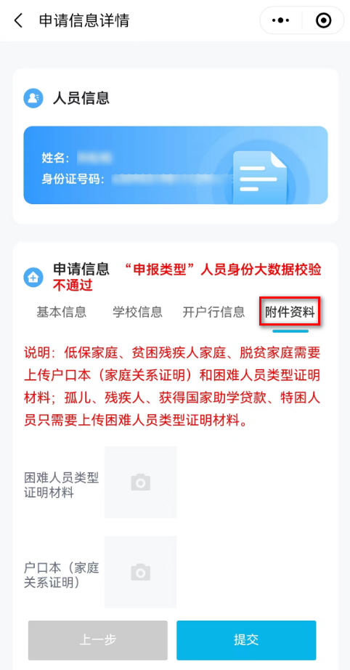 | 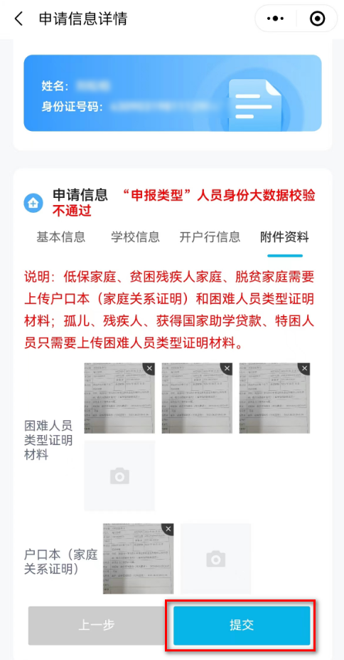

求职创业补贴申请记录查询

申请记录查询
功能描述：学生通过湘就业实名制登录后查询本人求职创业补贴申请记录，查看审核进度。

申请记录查询：
点击‘立即查询’，系统读取实名认定个人信息，填写申请时填写的手机号，点击确认；查询补贴申请记录，可查询到审核状态，点击申请记录，可查询本人申请填写信息记录；
查询 | 申请记录
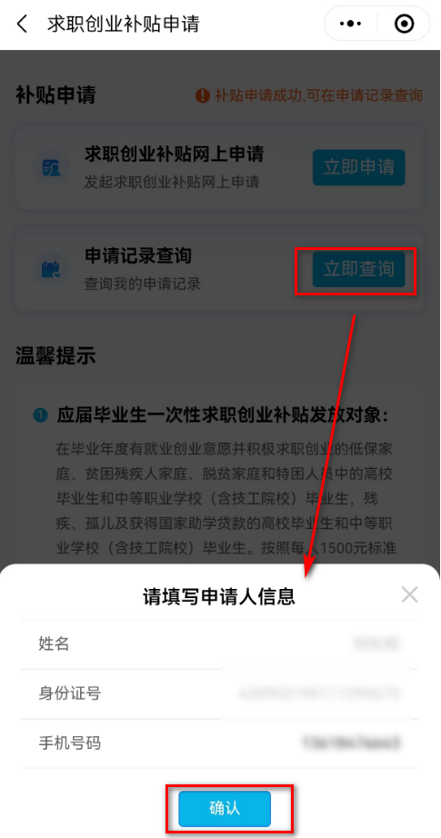 | 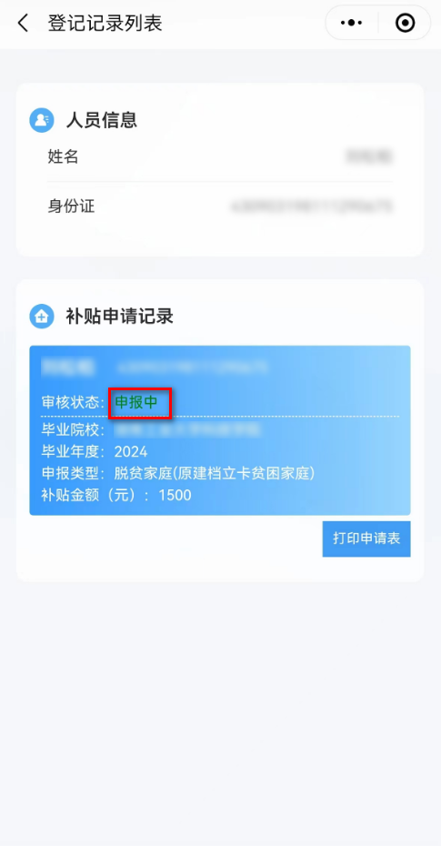

在审核状态为‘学校驳回’和‘学校审批不通过’状态时，学生可以点击申请进行修改重新提交。
驳回或审批不通过 | 修改提交
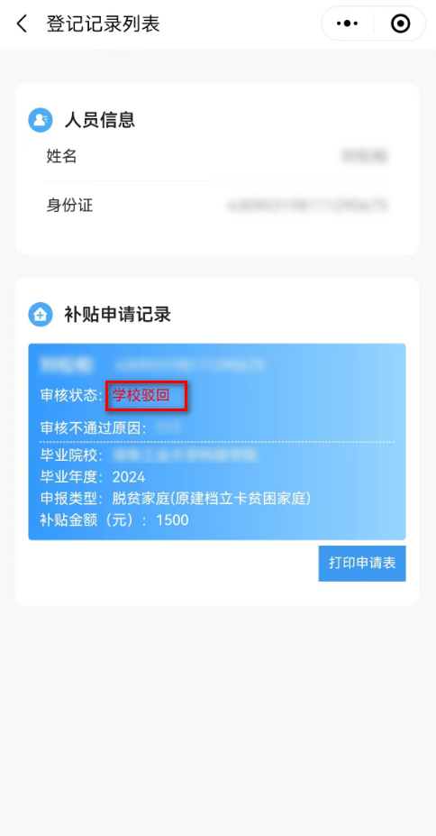 | 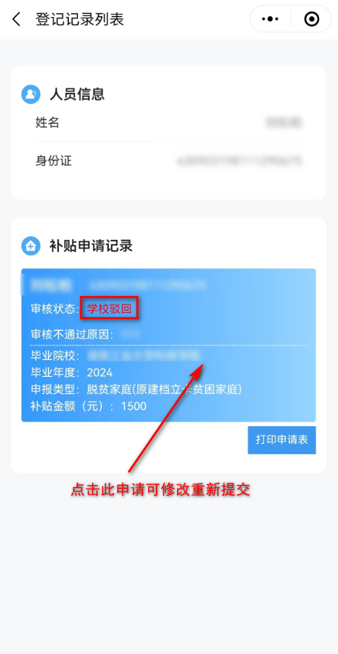

打印申请表
功能描述：学生通过湘就业实名制登录后查询本人求职创业补贴申请记录，查看审核进度，下载申请表进行打印。

打印申请表：
点击‘立即查询’，系统读取实名认定个人信息，填写申请时填写的手机号，点击确认；查询补贴申请记录，在完成申报后，点击‘打印申请表’，点击复制下载链接到外部浏览器中下载排版后打印（电脑或手机自带浏览器下载，微信等非浏览器APP中无法下载）；
如果有驳回或审批不通过重新提交时，请提交后再次点击打印申请表下载新的申请表打印。
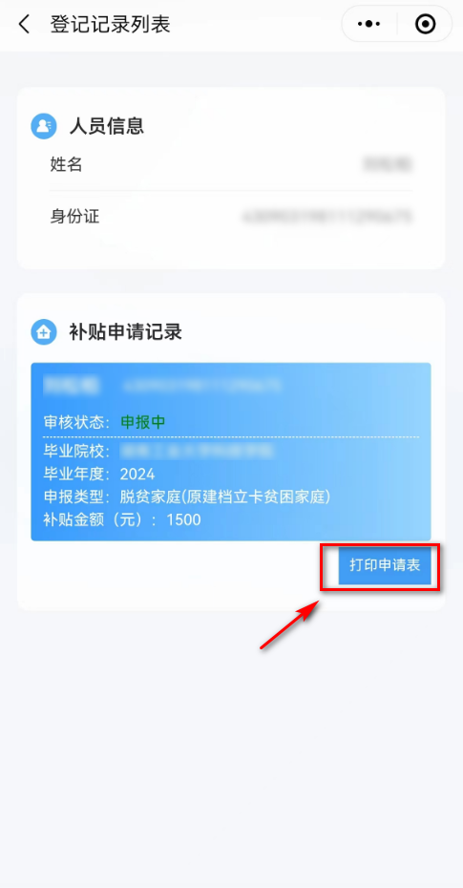 | 